# 饮茶店系统

1. **前台点单系统**

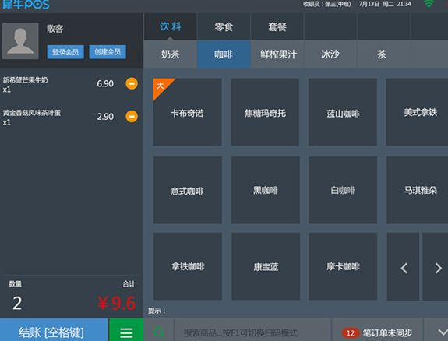

1. 点单界面可以显示热门饮料
2. 可以根据名称、编号选择饮品。
3. 选择饮品后，可以选择数量，并可以分辨选择糖（多糖 正常 少糖 无糖 ）
4. 每种饮料关联相关的原料，每制作一杯，减少相应的原料。当原料库存较低会提醒。当原料没有会自动沽清相关产品。
5. 只有收银员权限和店面经理的工号可以登录
6. **前台订单系统**

1.前台下单成功的饮品，会在这个界面显示，不同的制作师傅可以分别接单。

2.制作师可以根据原料使用情况沽清某种原料。当某种原料沽清后，相关产品无法在前台系统下单。

3.只有制作师和店面经理的工号可以登录

1. **后台**

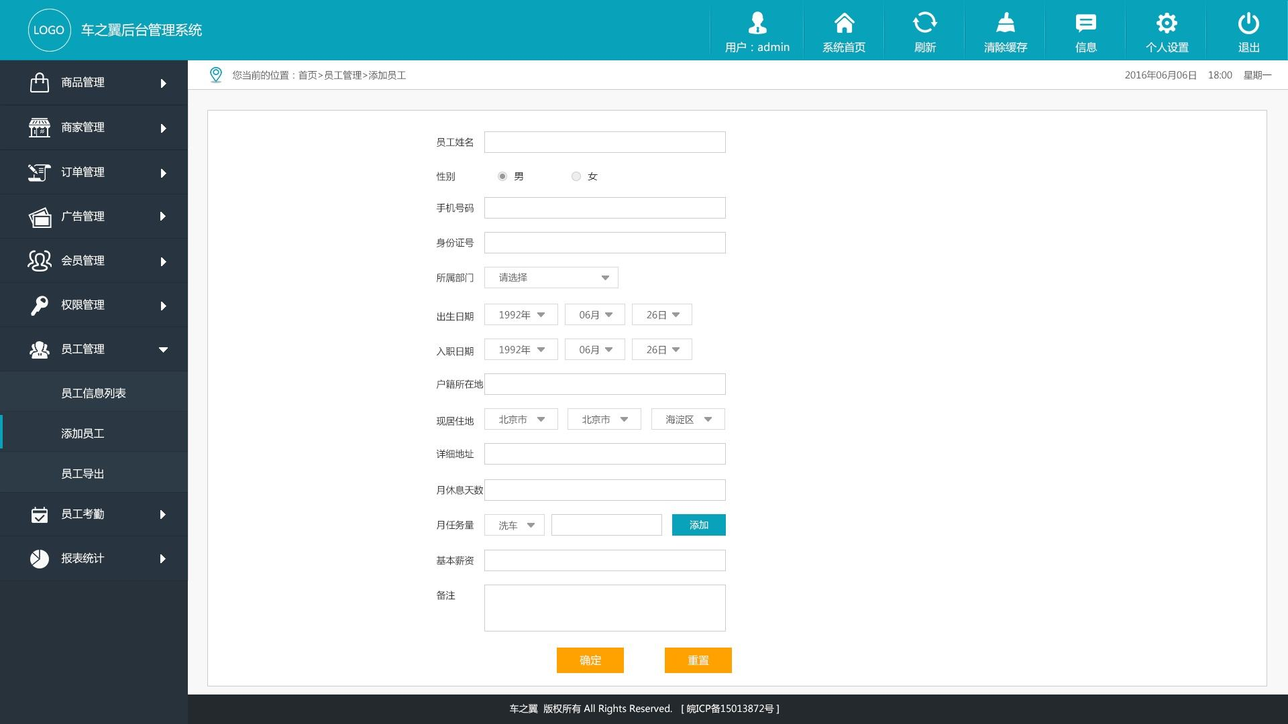

1. 库存板块

可以显示当前库存量，可以修改库存。

店面经理、仓库管理员权限可以登录

1. 员工管理

可以增加、删除，修改员工资料和员工权限

只有人事工号可以登录

1. 账务管理

可以显示 总收入，根据日期（日、周、月、年）筛选显示营收。

1. 订单号 商品内容 收银员 制作师 日期
2. 翻页

可以选择显示单个收银员的营收情况

财务权限登录

1. 财务管理

可以增加、修改记录包括铺租、水电、工资、进货等支出。

财务、店面经理权限登录

1. **数据库**

1.用户表 users

index 员工编号

username 昵称，英文用来登录

name 员工中文名称

password 密码

permission 权限

1. SA最高权限，1.老板，2.店面经理，3.财务，4.人事，5.制作师，6.收银员

2.商品表 goods

index 自己增加

goodsId 商品ID

goodsNmae 商品名称

price 价格

raw01 raw02 raw03 原料

3. 库存表 stock

Raw 原料

Number 数量

Unit 单位

4. 订单表 order

index 默认自增

Orderid 订单ID

格式是日期+0001，当天递增

如201807160001

Goods 订单商品 对象数组

对象｛

name : ‘招牌奶茶’,

suger: ‘糖分’,

ice: ‘冰量’,

add: ‘加料（珍珠椰果等）’

｝

Date 订单日期：

格式：2018/07/16/14：49

Producer 制作人

Seller 销售员

state 状态

0：已下单，1：制作中，2：已完成，

3.已取消